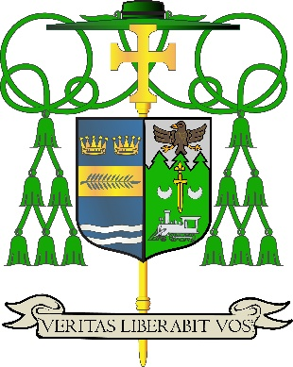

Office of
THE DIOCESAN
BISHOP

9995 North Military Trail • P.O. Box 109650
Palm Beach Gardens, Florida 33410-9650

(561) 775-9595 Fax (561) 775-7035

Diocese of Palm Beach

5 de junio de 2026

Queridos hermanos y hermanas en Cristo:
El próximo fin de semana, 13 y 14 de junio, la Diócesis de Palm Beach recolectará fondos para dos causas vitales: las Misiones Afroamericanas e Indígenas y las Misiones Católicas Nacionales.
La colecta para las Misiones Afroamericanas e Indígenas, establecida como la primera colecta nacional en 1874, ha demostrado ser un medio eficaz para apoyar las necesidades de nuestros hermanos y hermanas afroamericanos, nativos americanos y nativos de Alaska. Su apoyo ayuda a garantizar la presencia de misioneros, a poner Biblias y materiales catequéticos en manos de sacerdotes, líderes laicos y personas consagradas, y a fortalecer la labor pastoral en todo el país.
La campaña de las Misiones Católicas Nacionales brinda una valiosa ayuda a las diócesis y eparquías en todo Estados Unidos, así como en sus territorios y antiguos territorios. Estas diócesis misioneras no pueden sostener las operaciones parroquiales esenciales ni los ministerios diocesanos, a menudo debido a dificultades económicas locales, poblaciones católicas pequeñas o ampliamente dispersas, o ubicaciones remotas que dificultan el transporte y la comunicación. Su ayuda marca una diferencia en las comunidades católicas misioneras mediante iniciativas de evangelización, formación en la fe, promoción de la vida y la dignidad humana, fortalecimiento de los matrimonios y las familias, y fomento de las vocaciones sacerdotales y religiosas.
Asegurándoles a usted y a todos sus seres queridos mi continuo recuerdo en la celebración de la Sagrada Eucaristía, y encomendándolos a la amorosa intercesión de la Santísima Virgen María, Reina de los Apóstoles, me despido
Sinceramente suyo en nuestro Señor Jesucristo,
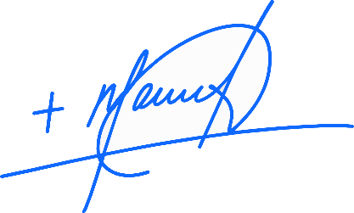
Monseñor Manuel de Jesús Rodríguez, J.C.D.
Obispo de Palm Beach

NOTA PARA LOS PÁRROCOS: SE REQUIERE PUBLICAR ESTA CARTA EN EL BOLETÍN PARROQUIAL EN MEDIA PÁGINA O PÁGINA COMPLETA EL FIN DE SEMANA DEL 6/7 DE JUNIO DE 2026. LA COLECTA SE REALIZARÁ EL 13/14 DE JUNIO DE 2026. ESTÁN INVITADOS A LEER LA CARTA A LOS FELIGRESES, PUBLICARLA EN REDES SOCIALES Y EN EL SITIO WEB DE LA PARROQUIA, ADEMÁS DE IMPRIMIRLA EN EL BOLETÍN.

